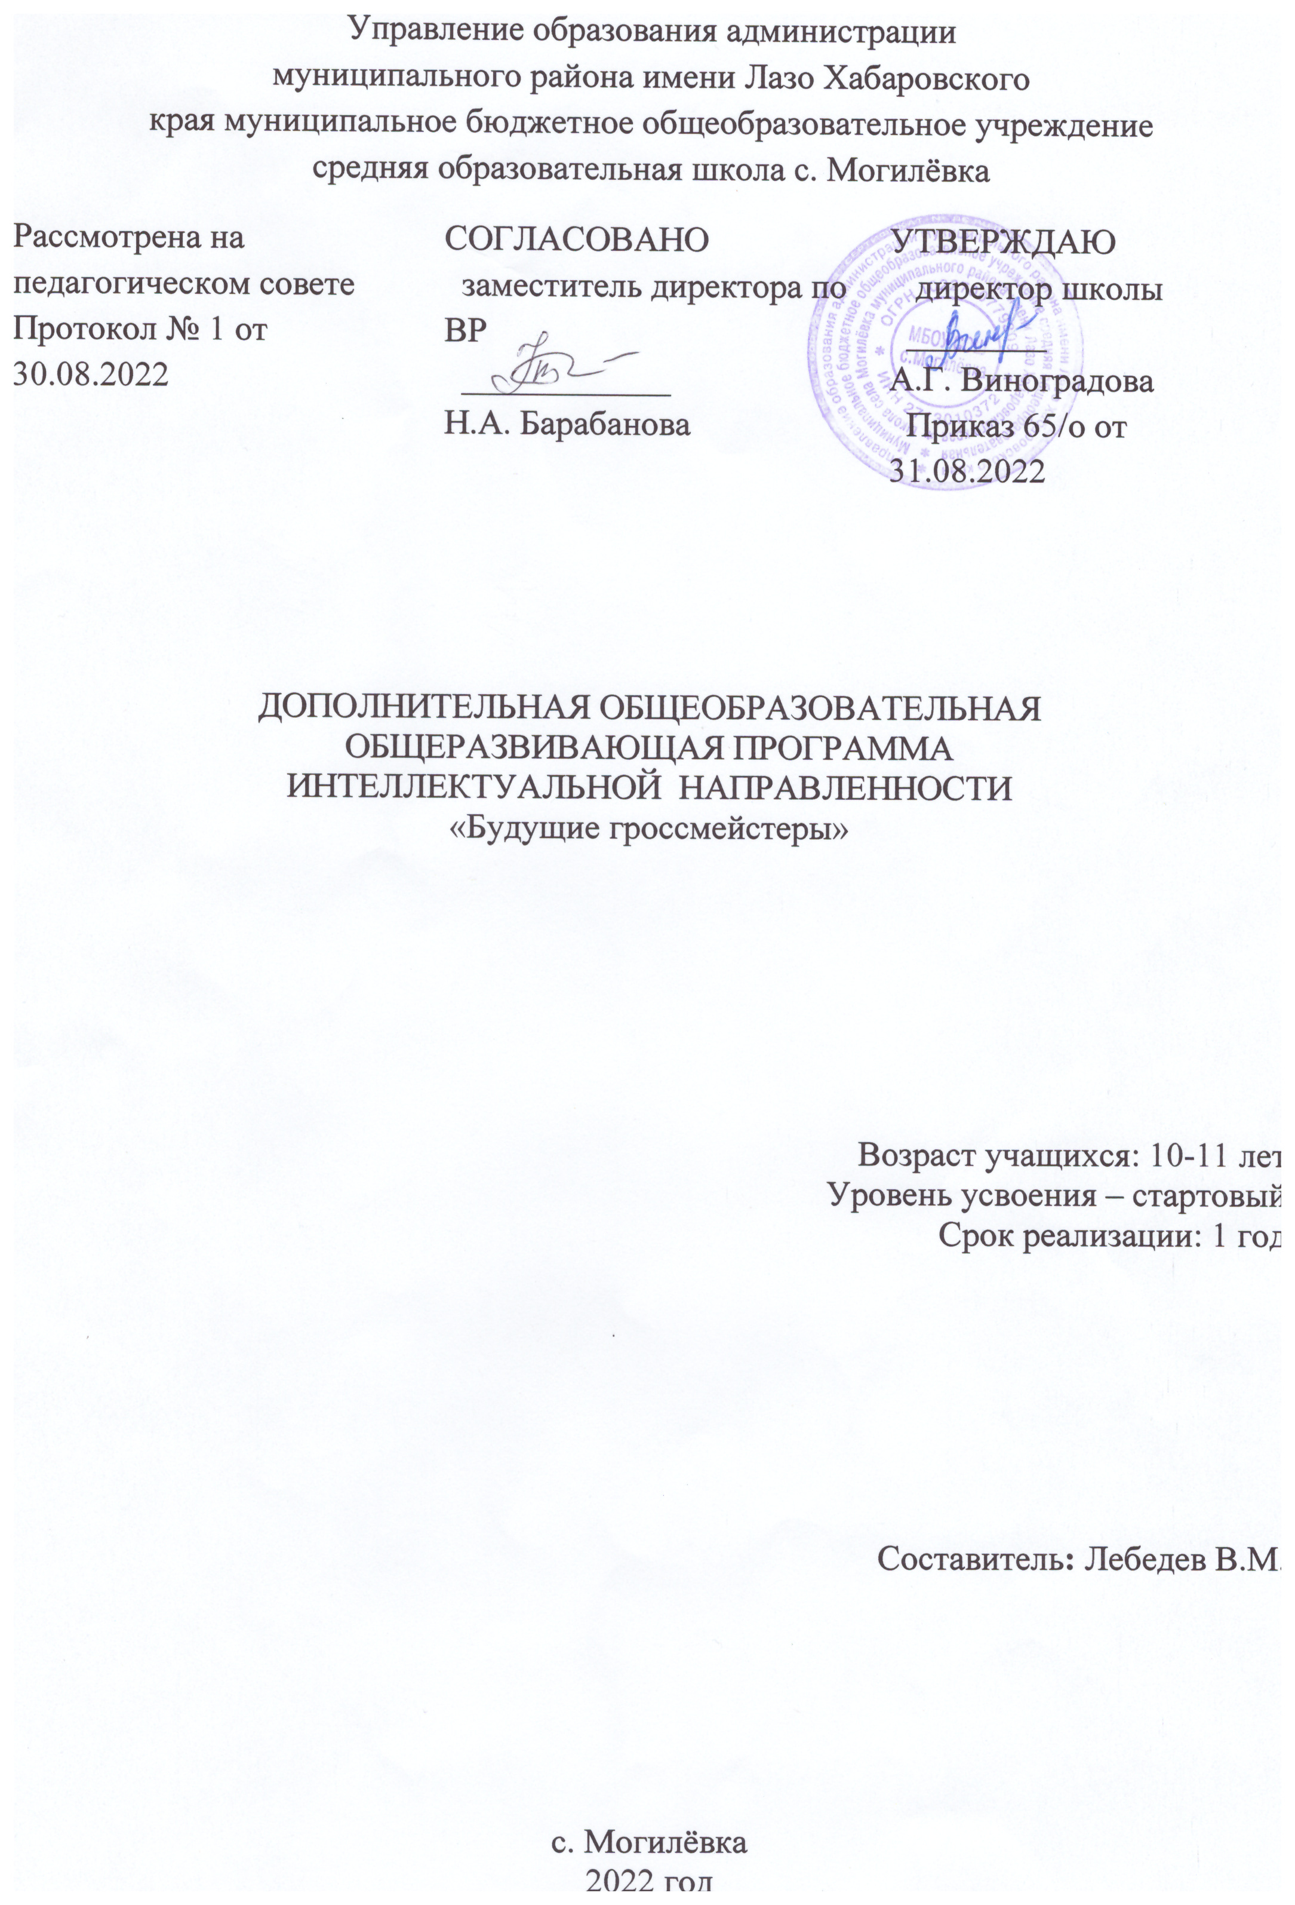

ПОЯСНИТЕЛЬНАЯ ЗАПИСКА
Классификация ДООП По направленности: интеллектуальной
По степени авторства: модифицированная
По уровню освоения: стартовая
Дополнительная общеразвивающая программа физкультурно-спортивной направленности «Юный шахматист» разработана на основе:
- Федеральным Законом от 29 декабря 2012 г. № 273-ФЗ «Об образовании в Российской Федерации»
- Постановления Главного государственного санитарного врача Российской Федерации от 28.09.2020 №28 «Об утверждении санитарных правил СП 2.4.3648-20 «Санитарно-эпидемиологические требования к организациям воспитания и обучения, отдыха и оздоровления детей и молодежи».
- Приказа Министерства просвещения РФ от 9 ноября 2018 года № 196 «Об утверждении Порядка организации и осуществления образовательной деятельности по дополнительным общеобразовательным программам»
- Методических рекомендаций по проектированию дополнительных общеразвивающих программ (письмо Минобрнауки России от 18.11.2015 № 09-3242)
- Положения о дополнительных образовательных программах, реализуемых в Хабаровском крае, утвержденное КГАОУ ДО «Центр развития творчества детей» от 27.09.2019 г№ 383-П.7.
-Устав МБОУ СОШ с. Могилёвка.

Актуальность программы
Актуальность программы продиктована требованиями времени. Так как формирование развитой личности – сложная задача, преподавание шахмат через структуру и содержание способно придать воспитанию и обучению активный целенаправленный характер. Система шахматных занятий в системе дополнительного образования, выявляя и развивая индивидуальные способности, формируя прогрессивную направленность личности, способствует общему развитию и воспитанию ребенка.
О социальной значимости шахмат, их возрастающей популярности можно судить по таким весомым аргументам как создание международных организаций, занимающихся популяризацией и пропагандой шахмат, проведение всемирных шахматных олимпиад и многочисленных международных соревнований. Шахматы становятся всё более серьёзным занятием огромного количества людей и помогают становлению человека в любой среде деятельности, способствуя гармоничному развитию личности. Опыт работы педагогов и тренеров-преподавателей по шахматам в нашей стране и за рубежом подтверждает уникальные возможности шахмат для обучения, развития и воспитания учащихся разного возраста. В предлагаемой программе реализуется связь с общим образованием, выраженная в более эффективном и успешном освоении учащимися общеобразовательной программы благодаря развитию личности способной к логическому и аналитическому мышлению, а также настойчивости в достижении цели. Занятия шахматами развивают умственные способности человека, фантазию, тренируют его память, формируют и совершенствуют сильные черты личности, такие качества как воля к победе, решительность, выносливость, выдержка, терпение, трудолюбие, наконец, учат работать с книгой.

Отличительные особенности программы
Программа является модифицированной, составлена на основании примерных программ для системы дополнительного образования детей: Абрамов С.П., Барский В.Л. «Шахматы: первый год обучения. Методика проведения занятий», с учетом изменения часов в учебном плане.
Адресат программы. Данная общеобразовательная программа предназначена для обучения всех желающих мальчиков и девочек в возрасте от 10 до 11 лет. Программа рассчитана на детей, не имеющих специальной подготовки и впервые приступивших к занятиям. Специальных знаний по предмету не требуются.
Форма и режим занятий
Данная программа рассчитана на 1 год обучения, 36 недель в году. Программа предусматривает 2 часа в неделю - 72 часа в год.

Цели и задачи: Развитие интеллектуальных способностей детей, посредством обучения шахматной игре.
Задачи:
Предметные:
познакомить с историей шахмат;
познакомить с основными шахматными терминами, правилами хода и взятия каждой фигуры.
дать знания о правилах проведения соревнований и правилах турнирного поведения.
научить анализировать свои и чужие ошибки, учиться на них;
Метапредметные:
развить логическое мышление, память, внимание, усидчивость и другие положительные качества личности;
формировать коммуникативные навыки.
Личностные:
воспитывать уважение к партнеру по игре, самодисциплину, умение владеть собой и стремление добиваться поставленной цели

Учебный план.
№ | Название раздела. | Количество часов. |  |  | Форма аттестации
№ | Название раздела. | Всего. | Теория. | Практика. | Форма аттестации
1 | Краткая история шахмат. Шахматная доска. | 1 | 1 | 0 | Опрос
2. | Общие положения. Правила шахматной игры. | 1 | 1 | 0
3. | Шахматные фигуры. Ход ладьи.  Ход слона.  Ход коня.  Ход ферзя. | 4 | 1 | 3
4.
5.
6.
7. | Ход пешки. Правило: взятие на проходе. | 1 | 0 | 1
8. | Ход короля. Защита короля. | 1 | 0 | 1
9. | Значимость и ценность фигур. | 1 | 1 | 0
10. | Превращение пешек. | 1 | 1 | 0
11. | Шахматная нотация, запись партии. | 1 | 1 | 0
12. | Рокировка в короткую и длинную стороны. | 1 | 1 | 0
13. | Условия рокировки. | 1 | 1 | 0
14. | Цель шахматной партии. | 1 | 1 | 0
15. | Мат одинокому королю двумя ладьями. | 1 | 0 | 1
16. | Мат одинокому королю ферзей и ладьей. | 1 | 0 | 1
17. | Мат одинокому королю королем и ферзей. | 1 | 0 | 1
18. | Мат одинокому королю двумя ферзями. | 1 | 0 | 1
19. | Мат одинокому королю королем и ладьей. | 1 | 0 | 1
20. | Пат: ничья. | 1 | 0 | 1
21. | Вечный шах: ничья. | 1 | 0 | 1
22. | Нападение и защита. | 1 | 0 | 1
23. | Как начинать партию. | 1 | 0 | 1
24. | Понятие о дебютах. Открытые дебюты. | 1 | 0 | 1
25. | Понятие о дебютах. Закрытые дебюты. | 1 | 0 | 1
26. | Понятие о дебютах. Полуоткрытые дебюты. | 1 | 0 | 1
27. | Решение шахматных задач. | 5 | 0 | 5
28.
29.
30.
31. | Решение шахматных задач. |  |  |  | Соревнование
32. | Достижение мата без жертвы материала. | 3 | 1 | 2
33.
34.
35. | Шахматная партия. Три стадии шахматной партии. | 2 | 1 | 1
36.
37. | Конкурсы. | 4 | 1 | 3 | Турнир
38.
39.
40.
41. | Учебные внутригрупповые турниры. | 5 | 1 | 4 | Турнир
42.
43.
44.
45.
46. | Запись партии. | 2 | 1 | 1
47.
48. | Решение шахматных задач. | 4 | 2 | 2
49.
50.
51.
52. | Анализ и оценка позиции. | 1 | 1 | 0
53. | Шахматная партия. | 1 | 0 | 1
54. | Анализ и оценка позиции. | 1 | 1 | 0
55. | Шахматная партия. | 1 | 0 | 1
56. | Анализ и оценка позиции. | 1 | 1 | 0
57. | Шахматная партия. | 1 | 0 | 1
58. | Анализ и оценка позиции. | 1 | 1 | 0
59. | Сеансы одновременной игры. | 5 | 1 | 4
60.
61.
62.
63.
64. | Итоговый турнир.  Награждение победителей. | 9 | 1 | 8 | Турнир
65.
66.
67.
68.
69.
70.
71.
72.

Содержание программы.
Теория: Знакомство с педагогом. Понятие о физической культуре. Физическая культура и спорт в России. Требования техники безопасности при занятиях шахматами. Требования к оборудованию, инвентарю и спортивной экипировке при занятиях шахматами.
Практика: передвижение по кабинету, помещениям школы, входная группа. Знакомство с видом спорта шахматы.
Теория: легенда возникновения шахматной игры, древние шахматы, путешествие шахмат по миру, шахматы в жизни Петра 1, Пушкина и других Великих людей. Легенды о шахматах.
Практика: Конкурс рисунков на спортивную тему. Комплектование группы первого года обучения.
Теория: встреча с детьми, родителями. Краткий обзор о развитии шахмат.
Практика: Сбор данных на обучающихся.
- Теоретическая подготовка
  - Шахматная доска, теория.
Теория: Знакомство с шахматной доской. Белые, чѐрные поля. Чередование белых и черных полей на шахматной доске. Расположение доски между партнѐрами. Горизонтальная, вертикальная линии. Количество полей в горизонтали и вертикали. Количество горизонталей и вертикалей на доске. Чередование белых и чѐрных полей в горизонтали и вертикали. Диагональ. Отличие диагонали от горизонтали и вертикали. Количество полей в диагонали. Большая белая и большая чѐрные диагонали. Короткие диагонали. Центр. Форма центра. Количество полей в центре.
Практика: Простые игры с фигурами, лабиринты, взятия фигур, «часовые».
  - Шахматные фигуры.
Теория: Шахматные фигуры. Белые и черные. Ладья, слон, ферзь, конь, пешка, король.
Практика: Игра без записи.
3.Начальная расстановка фигур.
Теория: Формирования представления о лагере белых и черных. Начальная расстановка фигур (начальная позиция). Правило: «Ферзь любит свой цвет». Связь между горизонталями, вертикалями, диагоналями и начальным положением фигур.
Практика: Игра без записи.
4.Ходы и взятия фигур. Ценность шахматных фигур. Цель игры.
Теория: Правила хода и взятия каждой из фигур. Свойства фигур. Белопольные и чернопольные слоны, качество, легкие и тяжелые фигуры Особые ходы пешки, взятие на проходе, превращение пешки.
Цель игры. Шах. Открытый шах. Двойной шах. Мат. Мат ферзем, ладьей, слоном, конем, пешкой. Мат. Мат в один ход. Ничья. Пат. Отличие пата от мата. Варианты ничьей.
Практика: Мат в один ход ферзем, ладьей, слоном, конем, пешкой (простые примеры). Примеры на пат.
5.Понятие дебюта. Принципы игры в дебюте. Ошибки в дебюте.
Теория: Шахматная партия. Шахматная нотация. Буквы, цифры, поля, запись позиции, запись партии. Понятие о дебюте. Классификация дебютов. Методы использования перевеса в развитии. Мобилизация фигур, безопасность короля (короткая и длинная рокировка), борьба за центр. Роль и оптимизация работы фигур в дебюте. Общие принципы разыгрывания дебюта. Ошибки в дебюте. Методы атаки на короля. Детский мат. Спертый мат.
Практика: Игра всеми фигурами из начального положения. Демонстрация коротких партий.
- Понятие окончания. Стратегические задачи. Матование одинокого короля. Теория: Линейный мат, мат королем и ферзем, мат королем и ладьей, двумя слонами. Опасная диагональ. Жертвы ради атаки на короля.
Практика: игра с записью, разбор.
- Понятие середины игры. Стратегические задачи.
Теория: дебют, миттельшпиль, эндшпиль, главные задачи каждой стадии с примерами. Изменение ценности фигур в зависимости от ситуации на доске. Защита. Размен. Виды размена. Материальный перевес.
Практика: игра с записью.
- Практическая подготовка
  - Шахматная тактика. Решение творческих заданий.
Теория: Понятие о позиции, правила проведения конкурсов решений, решение конкурсных позиций.
Практика: решение задач на мат в 1 ход, игра с записью, разбор с педагогом дополнительного образования сыгранных партий, анализ типовых положений, тренировка со спарринг - партнером.
- Участие в физкультурных мероприятиях, спортивных мероприятиях.
Теория: правила участия в соревнованиях, положения о соревнованиях, подготовка к партиям.
Практика: участие в соревнованиях, разбор партий.
Контроль: педагогический мониторинг, протоколы соревнований.
- Итоговое занятие. Промежуточная аттестация.
Теория: подготовка к партиям, правила участия в соревнованиях, положения о соревнованиях, правила выполнения тестовых заданий.
Практика: участие в соревнованиях, решение задач на мат в 1 ход (см. приложение № 1), игра с записью, разбор с педагогом дополнительного образования сыгранных партий, анализ типовых положений, выполнение упражнений для улучшения техники расчета вариантов, тренировка со спарринг - партнером.
Контроль: педагогический мониторинг, протоколы соревнований, протоколы решения шахматных задач.
Проверочный тест (см. приложение № 2)
Участие в физкультурных мероприятиях, спортивных мероприятиях.
- Правила игры в соревнованиях. Основы судейства и классификации.
Теория: система проведения соревнований: круговая, швейцарская. Особенности различных шахматных соревнований. Правила игры в соревнованиях. Единая спортивная классификация спортивные звания в шахматах, рейтинги и разряды. Требования техники безопасности при соревнованиях.
Практика: игра с записью, разбор.
- Психолого-педагогическое сопровождение участия в соревнованиях, турнирах и т.п.
Теория: правила участия в соревнованиях, положения о соревнованиях, подготовка к партиям.
Практика: участие в соревнованиях, разбор с педагогом дополнительного образования сыгранных партий, анализ типовых положений.
- Итоговое занятие. Промежуточная аттестация.
Теория: подготовка к партиям, правила участия в соревнованиях, положения о соревнованиях, правила выполнения тестовых заданий.
Практика: участие в соревнованиях, решение задач на мат в 1 и 2 хода, игра с записью (см. приложение № 1)

Участие в физкультурных мероприятиях, спортивных мероприятиях.
- Правила игры в соревнованиях. Основы судейства и классификации.
Теория: система проведения соревнований: круговая, швейцарская. Особенности различных шахматных соревнований. Правила игры в соревнованиях. Единая спортивная классификация спортивные звания в шахматах, рейтинги и разряды. Требования техники безопасности при соревнованиях.
Практика: игра с записью, разбор.
- Психолого-педагогическое сопровождение участия в соревнованиях, турнирах и т.п.
Теория: правила участия в соревнованиях, положения о соревнованиях, подготовка к партиям.
Практика: участие в соревнованиях, разбор с педагогом дополнительного образования сыгранных партий, анализ типовых положений.
- Итоговое занятие. Промежуточная аттестация.
Теория: подготовка к партиям, правила участия в соревнованиях, положения о соревнованиях, правила выполнения тестовых заданий.
Практика: участие в соревнованиях, решение задач на мат в 1 и 2 хода, игра с записью (см. приложение № 1)
Теория: Понятие дебютной новинки. Концентрический метод изучения дебютных систем. Стратегические идеи защиты Грюнфельда, защиты Нимцовича, дебюта Рети.
Практика: Разыгрывание дебютов. Сеансы одновременной игры. Решение комбинаций. Тренировочные партии.
  - Миттельшпиль.
Теория: Стратегическая и тактическая защита. Приемы тактической защиты: отражение непосредственных угроз, неожиданные тактические удары, ловушки. Пешечный перевес: в центре, на ферзевом фланге, на королевском фланге. Пешечные цепи. Блокада пешки и пешечной цепи. Пешечный прорыв. Размен как средство получения перевеса. Преимущество двух слонов. Стратегическая атака: при разноцветных слонах, по большой диагонали, пешечного меньшинства. Стратегическая защита: размен атакующих фигур противника, упрощения, создание максимальных трудностей противнику, ослабление позиции противника; жертва материала ради перехода в эндшпиль, в котором реализация перевеса вызывает большие трудности. Компенсация за ферзя, ладью, легкую фигуру в середине партии. Практика: Конкурсы решения задач, этюдов и комбинаций. Разыгрывание позиций после обдумывания (время ограничено) с часами против тренера. Разыгрывание типовых позиций миттельшпиля. Разбор фрагментов партий с заданием найти очередной ход. Тренировочные партии.
  - Эндшпиль.
Теория: Компенсация за ферзя, ладью, легкую фигуру. Ладья против легких фигур. Ладья и слон (конь) против ладьи. Ферзевые окончания. Пробелы перехода из миттельшпиля в эндшпиль.
Практика: Разыгрывание ферзевых, ладейных и легкофигурных окончаний. Решение комбинаций. Тренировочные турниры.
  - Основы методики тренировки шахматиста.
Теория: Закономерности тренировки шахматиста: совершенствование как многолетний тренировочный процесс, перспективное и годовое планирование, периодизация спортивной тренировки, общая подготовка (физическая подготовка, морально-волевая и психологическая подготовка, специфическая выносливость), специальная подготовка (отработанный дебютный репертуар, наличие наигранных миттельшпильных схем, знание основных эндшпильных позиций, быстрый и безошибочный расчет вариантов).
Практика: Разработка собственного дебютного репертуара, перспективного и годового планирования.
- Практическая подготовка.
  - Анализ партий и типовых позиций. Теория: Анализ партий и позиций.
Практика: Участие в турнирах внутри группы, городских квалификационных турнирах, выступление в составе команды за сборную школы в районных, городских соревнованиях. Анализ сыгранных партий и типовых ошибок.

Современные информационные технологии.
Теория: Шахматные компьютерные программы. Учебные шахматные программы. Игровые шахматные программы. Электронные базы шахматных партий. Использование компьютерной техники для самостоятельной шахматной подготовки.
Практика: Игра через Интернет в режиме Онлайн. Подготовка к соревнованиям с помощью компьютера. Анализ партий и позиций на компьютере.
Участие в физкультурных мероприятиях, спортивных мероприятиях.
- Психолого-педагогическое сопровождение участия в турнирах, соревнованиях и т.п.
Теория: правила участия в соревнованиях, положения о соревнованиях, подготовка к партиям.
Практика: участие в соревнованиях, разбор с педагогом дополнительного образования сыгранных партий, анализ типовых положений.
- Судейство и организация соревнований. Теория: Изучение шахматного Кодекса.
Практика: Зачет по судейству и организации соревнований. Инструкторская и судейская практика.
- Спортивный режим и физическая подготовка шахматиста.
Теория: Физическая подготовка шахматиста. Требования к режиму шахматиста. Режим во время соревнований. Врачебный контроль за физической подготовкой шахматиста. Содержание врачебного контроля и самоконтроля. Порядок осуществления врачебного контроля.
Итоговое занятие. Промежуточная аттестация.
Теория: подготовка к партиям, правила участия в соревнованиях, положения о соревнованиях, правила выполнения тестовых заданий.
Практика: участие в соревнованиях, решение задач на мат в 1 и 2 хода, игра с записью (приложение 1)

Ожидаемые результаты

Предметные результаты освоения программы курса.
обучающиеся будут знать:
  - Шахматные термины: белое и черное поле, горизонталь, вертикаль, диагональ, центр, партнеры, начальное положение, белые, черные, ход, взятие, стоять под боем, взятие на проходе, длинная и короткая рокировка, шах, мат, пат, ничья.
  - Названия шахматных фигур: ладья, слон, ферзь, конь, пешка, король.
  - Правила хода и взятия каждой фигуры.
Будут уметь:
- Ориентироваться на шахматной доске.
- Играть каждой фигурой в отдельности и в совокупности с другими фигурами без
нарушений шахматных правил.
- Правильно помещать шахматную доску между партнерами.
- Правильно расставлять фигуры перед игрой.
- Различать горизонталь, вертикаль, диагональ.
- Рокировать.
- Объявлять шах.
- Ставить мат.
- Играть шахматную партию с записью и часами.
- Принять участие в 1-2 спортивном мероприятии и 2-4 физкультурных мероприятиях
внутри группы, внутри детского объединения или городского уровня.

Метапредметные результаты освоения программы.
- Научатся работать в команде.
- научатся не создавать конфликтов и находить выходы из спорных ситуаций;
- наличие мотивации к творческому труду, работе на результат;
-освоение способов решения проблем творческого и поискового характера.

Личностные результаты освоения программы:
- обучающиеся будут с уважением относиться к партнеру по игре;
- самодисциплину, умение владеть собой и стремление добиваться поставленной цели Будут развиты этические чувства, доброжелательности и эмоционально- нравственной отзывчивости, понимания и сопереживания

Комплекс организационно-педагогических условий.

  - МАТЕРИАЛЬНО-ТЕХНИЧЕСКОЕ ОБЕСПЕЧЕНИЕ ПРОГРАММЫ. Непосредственно для проведения занятий необходимо просторное и достаточно светлое помещение, отвечающее санитарно – гигиеническим нормам. Помещение должно быть сухим с естественным допуском воздуха, легко проветриваемым, с достаточным дневным и вечерним освещением. Большое воспитательное значение имеет красивое оформление помещения, чистота и порядок в нѐм, и конечно правильно организованные рабочие места. Это дисциплинирует обучающихся, способствует повышению культуры занятий и творческой активности. Учебное оборудование должно включать в себя комплект мебели, приспособления для организации занятий, хранение и показ наглядных пособий. Столы следует размещать так, чтобы каждому обучающемуся было легко занять своѐ место, а также легко выйти к демонстрационной доске. Кроме демонстрационной доски необходимо иметь настенную доску для записи темы занятия и шахматных партий. Желательно помещение оборудовать компьютерным комплексом.
Минимальный комплект оборудования включает в себя:
- Столы для обучающихся.
- Стулья для обучающихся.
- Стол и стул для педагога дополнительного образования.
- Комплекты шахматных фигур.
- Шахматные доски.
- Демонстрационная шахматная доска с фигурами.
  - ИНФОРМАЦИОННОЕ ОБЕСПЕЧЕНИЕ Интернет – ресурсы:
- https://lichess.org/ (решение задач)
- https://www.chess.com/ru (игры, задачи)
- https://chessmatenok.ru/ (просмотр партий)

ФОРМЫ АТТЕСТЦИИ

Промежуточная аттестация проводится в форме соревнований.
Итоговая аттестация проводится по завершению всего образовательного курса дополнительной общеобразовательной программы.

Система оценки результатов освоения программы

Выявление недостатков, ошибок и успехов в ходе выполнения упражнений учащимися происходит в виде текущего контроля. Контроль осуществляется систематически через опрос учащихся, контроля выполнения упражнений и их обсуждение.
Основное содержание подведения итогов освоения дополнительной общеобразовательной общеразвивающей программы «Шахматы» - это выявление соответствия реальных результатов образовательного процесса планируемым результатам реализации дополнительной общеобразовательной общеразвивающей программы.
Задачи подведения итогов освоения дополнительной общеобразовательной общеразвивающей программы:
- определение уровня образовательной подготовки учащихся в конкретном виде деятельности;
- анализ полноты реализации дополнительной общеобразовательной общеразвивающей программы (как по годам обучения, так и целом);
- соотнесение прогнозируемых и реальных результатов работы;
- выявление уровня освоения дополнительной общеобразовательной общеразвивающей программы учащимися;
- оказание помощи педагогу в распознании причин, способствующих или препятствующих полноценной реализации дополнительной общеобразовательной общеразвивающей программы;
- создание условий для внесения необходимых корректив в ход и содержание образовательного процесса.
Подведение итогов освоения дополнительной общеобразовательной общеразвивающей программы учащихся строится на принципах:
- учета индивидуальных и возрастных особенностей детей;
- свободы выбора педагогом методов и форм проведения и оценки результатов;
- обоснованности критериев оценки результатов.
В образовательном процессе подведение итогов освоения дополнительной общеобразовательной общеразвивающей программы выполняет ряд
- учебную, так как создает дополнительные условия для повышения уровня обобщения и осмысления учащимся полученных теоретических и практических знаний, умений и навыков; - воспитательную, так как является условием расширения познавательных интересов и потребностей учащегося;
- развивающую, так как создает условия для осознания учащимся их актуального развития и определения перспектив дальнейшего развития; - коррекционную, так как помогает педагогу своевременно выявить и устранить объективные и субъективные недостатки образовательного процесса;
-социально-психологическую, так как создает условия для учащихся пережить «ситуацию успеха».
Выявление уровня освоения программы и ее результативности предполагает проведение аттестации.
Промежуточная аттестация - это установление уровня достижения образовательных результатов освоения дополнительной общеобразовательной общеразвивающей программы «Шахматная азбука» по итогам учебного года.
Промежуточная аттестация предназначена для отслеживания динамики обученности юных шахматистов, коррекции деятельности педагога и учащихся для улучшения результатов.
Время проведения – окончание очередного года обучения по данной программе. Итоговая аттестация - это оценка уровня достижений, заявленных в дополнительной общеобразовательной общеразвивающей программы
«Шахматы» по завершении всего образовательного периода реализации программы.
Итоговый контроль предназначен для определения уровня подготовленности каждого учащегося и группы в целом, а также для выявления типичных пробелов
в умениях, навыках учащихся. Время проведения – окончание реализации программы.

Диагностика уровня освоения обучающимися основ шахматной игры

Диагностическая карта определения уровня освоения тем программы см. Приложение 5

Блоки программы
Блоки программы | Стартовый
Ходы фигур. Правила игры | Не различает ходы шахматных фигур, не владеет  шахматной  нотацией.
Начало шахматной партии | Допускает ошибки в расстановке фигур в начале партии, не владеет правильной формой записи  шахматной партии.
Мат одинокому королю | Не владеет  алгоритмами постановки мата.

Окончания партии | Не владеет  правилом  «Квадрата».
Решение задач | Не справляется с заданием.

5. МЕТОДИЧЕСКОЕ ОБСПЕПЕЧЕНИЕ
Обучение осуществляется на основе общих методических принципов:
  - Принцип развивающей деятельности: игра не ради игры, а с целью развития личности каждого участника и всего коллектива в целом.

  - Принцип активной включенности каждого ребенка в игровое действие, а не пассивное созерцание со стороны;
  - Принцип доступности, последовательности и системности изложения программного материала.
Методические рекомендации к занятиям.
Материал программы спланирован в виде занятий шахматной игры. Построение занятия:
- Организационная часть (3-5 минут).
- Теоретическая часть:
а) исторический экскурс (варианты: новости шахматного мира, итоги групповых или межгрупповых турниров, рассказы о великих шахматистах) (5
– 7 минут);
б) повторение пройденного и объяснение нового материала 15 - 20 минут. Основным инструментом является большая демонстрационная шахматная доска с набором магнитных шахматных фигур.
При обучении теории, важно избегать следующих методических ошибок:
- не вводить искусственной занимательности при обучении игре в шахматы;
- не уходить в сложные теоретические экскурсы, а сосредоточить все усилия, прежде всего на усвоении обучающимися практической игры;
- игра не должна превращаться в развлекательное времяпрепровождение, точно так же, как не должно стать новым, сложным в обучении занятием.
- Практика (45 – 50 минут). Практическая игра в шахматы – неотъемлемая часть каждого занятия. Исключением являются лишь несколько начальных занятий первого года обучения, когда играют лишь те, кто знал заранее основы шахматной игры. В дальнейшем по результатам занятий педагог дополнительного образования формирует группы, обучающихся по 4-6 человек с таким расчѐтом, чтобы в каждой подгруппе были приблизительно равные соперники. Возможно, назвать эти подгруппы буквами латинского алфавита. Например, «А», «В», «С» и «D». В каждой подгруппе проводится турнир по круговой системе. Очерѐдность игр и цвет фигур определяется по системе Бергера. Играется одна партия за занятие. По окончанию турниров педагог дополнительного образования объявляет результаты в каждой подгруппе, попутно делая перестановки игроков на следующие турниры. Так, победитель в своей подгруппе получает право следующий раз сыграть в более сильной подгруппе, а занявший последнее место переходит в более слабую подгруппу.
Таким образом, для каждого обучающегося в каждом турнире есть возможность добиться ситуации успеха, как-то: занятие более высокого места в своей подгруппе либо переход в другую подгруппу.
С первых же практических занятий следует научить обучающихся бесшумно расставлять фигуры и без стука передвигать их во время игры. Партнѐры должны относиться с уважением друг к другу и не допускать споров. Все должны следовать правилам: «взялся за фигуру – ходи ею», «взялся за чужую фигуру – обязан еѐ рубить», «отпустил фигуру – ход сделан и возврату не подлежит». Побеждѐнные обязаны рукопожатием поздравить победивших. Тишина и соблюдение этических норм во время турниров способствуют более высокому качеству играемых партий.
- Заключительная часть занятия (3-5 минут). Подведение итогов занятия, ответы на вопросы.
Виды дидактических материалов, используемые в работе педагога дополнительного образования.
- таблицы, схемы, рисунки, графики;
- дидактические пособия (карточки, рабочие тетради, раздаточный материал, вопросы и задания для устного или письменного опроса, тесты, практические задания, задачи, шахматные партии);
- аннотация, бюллетень, информационно-методический сборник, статья, реферат, доклад, тезисы выступлений на конференции и др.
Календарный учебный график.
Месяц | Тема занятий | Форма  проведения | Кол-во  часов | Форма контроля
Сентябрь | Вводное занятие (введение в  программу). Знакомство с видом спорта шахматы | Беседа | 2 | Опрос
Сентябрь | Комплектование группы  первого года обучения | Собеседование,  тестирование | 2 | Опрос
Сентябрь | Знакомство с видом спорта  шахматы | Беседа | 2 | Опрос
Октябрь | Шахматная доска,  шахматные фигуры | Игра, беседа. | 2 | Пед. Наблюдение
Октябрь | Шахматные фигуры  Белые и черные. | Игра, беседа. | 2 | Пед. Наблюдение
Октябрь | Шахматные фигуры Ладья,  слон, ферзь, конь, пешка, король. | Игра, беседа. | 2 | Пед. Наблюдение
Октябрь | Начальная расстановка фигур. Формирования представления о лагере белых и черных. Начальная  расстановка фигур | Игра, беседа. | 2 | Пед. Наблюдение
Ноябрь | Начальная расстановка. Правило: «Ферзь любит свой цвет». Связь между горизонталями,  вертикалями, диагоналями и начальным положением фигур. | Игра, беседа. | 2 | Пед. Наблюдение
Ноябрь | Ходы и взятия фигур | Игра, беседа. | 2 | Пед. Наблюдение  Самост. работа
Ноябрь | Ценность шахматных | Игра, беседа. | 2 | Пед. Наблюдение

 | фигур. |  |  | Самост. работа
Ноябрь | Шахматная партия. Шахматная нотация. Буквы, цифры, поля, запись  позиции, запись партии. | Игра, беседа. | 2 | Пед. Наблюдение Самост. работа
Декабрь | Понятие о дебюте. Классификация дебютов. Методы использования перевеса в развитии. Мобилизация фигур,  безопасность короля. | Игра, беседа. | 2 | Пед. Наблюдение Самост. работа
Декабрь | Линейный мат | Игра, беседа. | 2 | Пед. Наблюдение  Самост. работа
Декабрь | Мат королем и фрезем | Игра, беседа. | 2 | Пед. Наблюдение  Самост. работа
Декабрь | Мат королем и ладьей | Игра, беседа. | 2 | Пед. Наблюдение  Самост. работа
Январь | Мат двумя слонами | Игра, беседа. | 2 | Пед. Наблюдение  Самост. работа
Январь | Опасная диагональ | Игра, беседа. | 2 | Пед. наблюдение
Январь | Жертвы ради атаки на  короля | Игра, беседа. | 2 | Пед. Наблюдение  Самост. работа
Январь | Шахматная тактика.  Решение творческих заданий. | Игра, беседа. | 2 | Пед. наблюдение  Соревнование
Февраль | Шахматная тактика. Решение творческих  заданий. | Игра, беседа. | 2 | Пед. наблюдение Соревнование
Февраль | Шахматная тактика.  Решение творческих заданий. | игра, беседа,  класс-турнир | 2 | Пед. наблюдение  Соревнование
Февраль | Шахматная тактика.  Решение творческих заданий. | игра, беседа,  класс-турнир | 2 | Пед. наблюдение  Соревнование
Февраль | Шахматная тактика.  Решение творческих заданий. | игра, беседа,  класс-турнир | 2 | Пед. наблюдение  Соревнование
Март | Шахматная тактика.  Решение творческих заданий. | игра, беседа,  класс-турнир | 2 | Пед. наблюдение  Соревнование
Март | Шахматная тактика.  Решение творческих заданий. | игра, беседа,  класс-турнир | 2 | Пед. наблюдение  Соревнование
Март | Шахматная тактика.  Решение творческих заданий. | игра, беседа,  класс-турнир | 2 | Пед. наблюдение  Соревнование
Март | Шахматная тактика.  Решение творческих заданий. | игра, беседа,  класс-турнир | 2 | Пед. наблюдение  Соревнование
Апрель | Шахматная тактика.  Решение творческих заданий. | игра, беседа,  класс-турнир | 2 | Пед. наблюдение  Соревнование
Апрель | Шахматная тактика.  Решение творческих заданий. | игра, беседа,  класс-турнир | 2 | Пед. наблюдение  Соревнование
Апрель | Шахматная тактика.  Решение творческих заданий. | игра, беседа,  класс-турнир | 2 | Пед. наблюдение  Соревнование
Апрель | Правила игры в соревнованиях. Основы  судейства и классификации. Психолого-педагогическое | турнир,  самост. работа | 2 | Пед. наблюдение Соревнование

сопровождение
участия в турнирах, соревнованиях
Май | Правила игры в соревнованиях. Основы судейства и классификации. Психолого-педагогическое сопровождение  участия в турнирах, соревнованиях | турнир,  самост. работа | 2 | Пед. наблюдение Соревнование
Май | Правила игры в соревнованиях. Основы судейства и классификации. Психолого-педагогическое сопровождение  участия в турнирах, соревнованиях | турнир,  самост. работа | 2 | Пед. наблюдение Соревнование
Май | Правила игры в соревнованиях. Основы судейства и классификации. Психолого-педагогическое сопровождение  участия в турнирах, соревнованиях | турнир,  самост. работа | 2 | Пед. наблюдение Соревнование
Май | участие в соревнованиях, решение задач на мат в 1  ход | беседа  соревнование, диагностика | 2 | Опрос  Пед. наблюдение Контр. занятие

Апрель | Тактические приемы  (нападение, защита, двойной удар, связка, уничтожение защиты, отвлечение) | Беседа, игра | 2 | Опрос, пед наблюдения,  самостоятельная работа

Для педагога
VII. СПИСОК ИСТОЧНИКОВ

- Авербах, Ю. Л. Школа середины игры// Ю. Л. Авербах. – М.: Терра-спорт, 2000.
- Авербах, Ю.Л. Шахматная академия. 24 лекции // Ю.Л. Авербах, А.А.Котов, М.С.Тайманов и др. и др.- Ростов-на-Дону: Феникс, 2003.
- Авербах, Ю. Л. Шахматная школа // Ю.Л.Авербах, А.А. Котов, М. А. Юдович, и др. -Ростов-на-Дону: Феникс, 2000.
- Авербах, Ю.Л. Школа эндшпиля //Ю.Л.Авербах.-М.:ДАЙВ,2006.
- Блох, М.В. Комбинационные мотивы // М.В. Блох.-М: ДАЙВ, 2006.
- Волчок, А.С. Уроки шахматной тактики //А.С.Волчок. – Николаев: Атолл, 2003.
- Капабланка Х.Р. Учебник шахматной игры // Х.Р. Капабланка.-М.: ТЕРРА- СПОРТ, 2001.
- Костров, В.Н. Как играть шахматные окончания. Тест - партии. Кн.1, 2
//В.Н.Костров, Б.О. Белявский и др. – С._Петербург: Литера, 2003.
- Костров, В.Н. Решебник. 2000 шахматных задач. Кн. 1, 2, 3 год
//В.Н.Костров, Б.О.Белявский и др.- С-Петербург: Литера, 2003.
- Костров, В. Н. Решебник П.Е. 1000 шахматных задач. Кн. 1, 2, 3 год
//В.Н.Костров, П.Б.Рожков и др.- С-Петербург: Литера, 2001.
- Малкин, В.Б. Проблемы психологической подготовки шахматиста
//В.Б.Малкин. – М.: ГЦОЛИФК, 2001.
- Шахматы как предмет обучения и вид соревновательной деятельности
//Под общ. ред. Н.А.Алексеева. – М.: ГЦОЛИФК, 2006

Для детей
- Вольф П. Шахматы. Шаг за шагом. М.: «Ермак», 2003.
- Губницкий С.Б. Полный курс шахмат (64 урока), М.: Россия, 2001.
- Петрушина Н.М. Шахматный учебник для детей. Ростов, 2007 4.Петрушина Н.М. Эндшпиль. 10 уроков для самых маленьких. Ростов, 2003

VII. ПРИЛОЖЕНИЕ

СИСТЕМА КОНТРОЛЯ И ЗАЧЕТНЫЕ ТРЕБОВАНИЯ

к освоению образовательной программы

Приложение 1

Система контроля и зачетные требования программы включают:
- проведение промежуточной аттестации;
- проведение итоговой аттестации.
Промежуточная аттестация
Формой проведения промежуточной аттестации является сдача контрольных нормативов в виде решения шахматных задач и результаты участия в соревнованиях.
Промежуточная аттестация «стартовый уровень»:
Промежуточная аттестация проводится в декабре. Обучающимся предлагается решить 5 шахматных задач и принять участие в соревнованиях по шахматам. Для успешного прохождения промежуточной аттестации обучающимся необходимо решить не менее трех задач и принять участие в одном соревновании любого уровня.
Задачи на мат в 1 ход. Мат ставят белые.
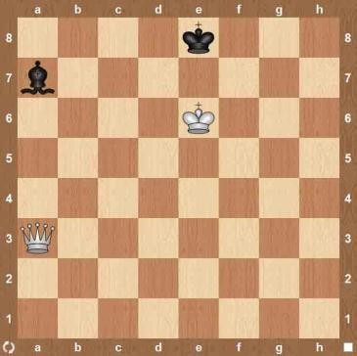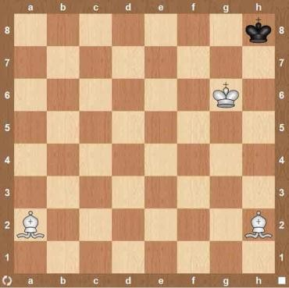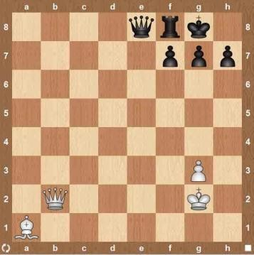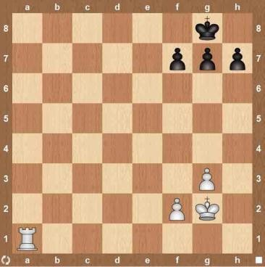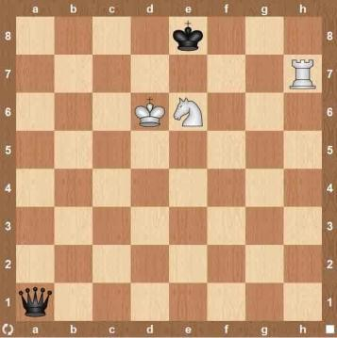

Промежуточная аттестация по итогам учебного года проводится в мае. Обучающимся предлагается решить 5 шахматных задач на мат в 1 ход и принять участие в соревнованиях по шахматам. Для успешного прохождения промежуточной аттестации по итогам обучения на «стартовом уровне» обучающимся необходимо решить не менее трех задач и принять участие
в трех соревнованиях любого уровня.
Задачи на мат в 1 ход. Мат ставят белые.

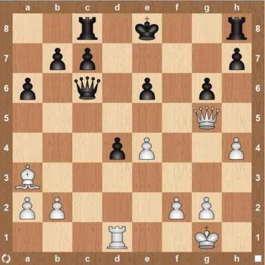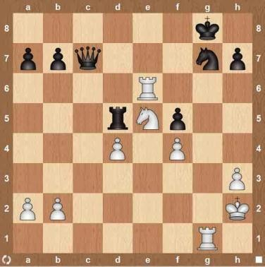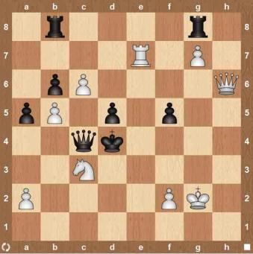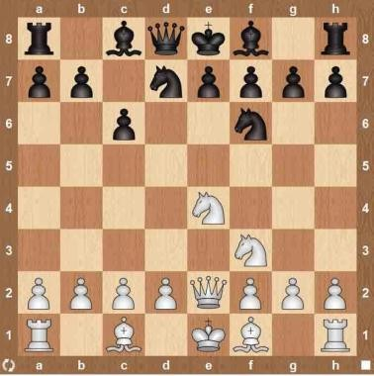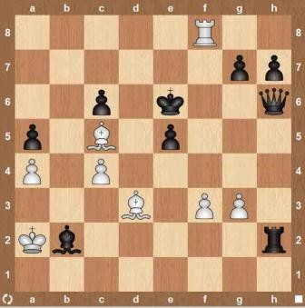
Промежуточная аттестация «базовый уровень»:
Промежуточная аттестация проводится в декабре. Обучающимся предлагается решить 5 шахматных задач на мат в 2 хода и принять участие в соревнованиях по шахматам. Для успешного прохождения промежуточной аттестации обучающимся необходимо решить не менее трех задач и принять участие в двух соревновании любого уровня.
Задачи на мат в 2 хода. Мат ставят белые.

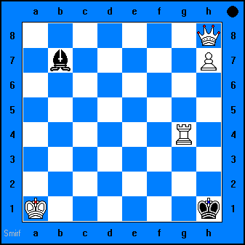
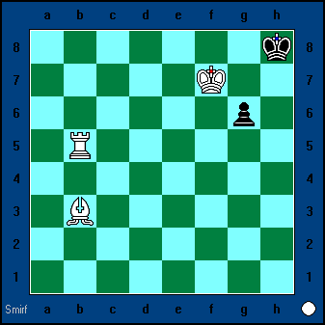
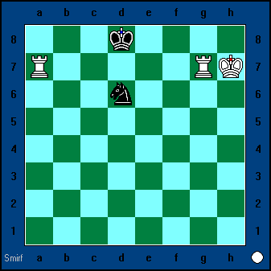
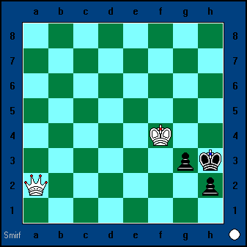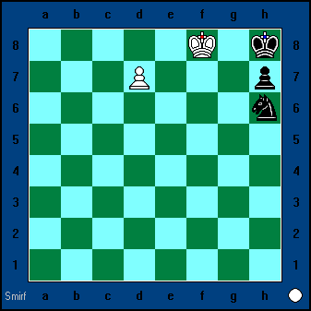

Промежуточная аттестация по итогам учебного года проводится в мае. Обучающимся предлагается решить 5 шахматных задач на мат в 2 хода и принять участие в соревнованиях по шахматам. Для успешного прохождения промежуточной аттестации по итогам обучения на «базовом уровне» обучающимся необходимо решить не менее трех задач и принять участие в четырех соревнованиях любого уровня.
Задачи на мат в 2 хода. Мат ставят белые.
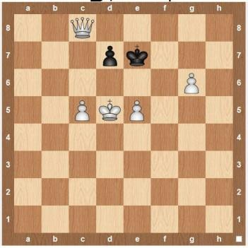
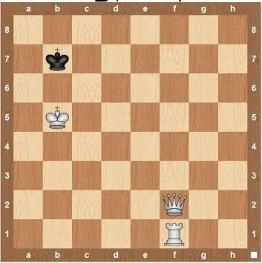
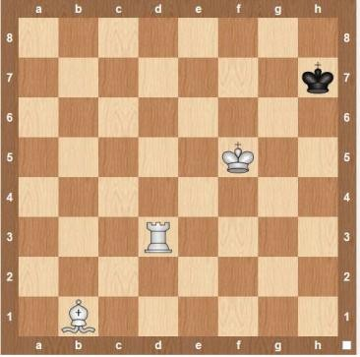
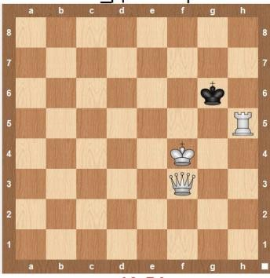
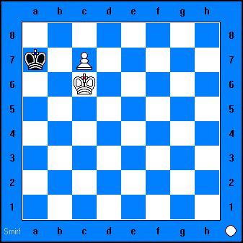
Промежуточная аттестация «продвинутый уровень»:
Промежуточная аттестация проводится в декабре. Обучающимся предлагается решить 5 комбинаций и этюдов принять участие в соревнованиях по шахматам. Для успешного прохождения промежуточной аттестации обучающимся необходимо решить не менее трех комбинаций/этюдов и принять участие в трех соревновании любого
уровня.
Промежуточная аттестация по итогам учебного года проводится в мае.
Обучающимся предлагается решить 5 комбинаций и этюдов и принять участие соревнованиях по шахматам.
Для успешного прохождения промежуточной аттестации по итогам обучения на «базовом уровне» обучающимся необходимо решить не менее трех комбинаций/этюдов и принять участие в четырех соревнованиях любого уровня.

Комбинации на тему двойной шах. Ход белых

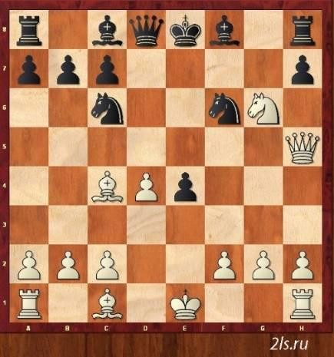
Ввиду огромной силы двойного шаха никто,
естественно,
добровольно перекрестный
неподставляетсвоего
короля
под
огонь
неприятельских
фигур. Поэтому, как правило, подобные ситуации создаются средствами вынуждения — нападением, угрозой, разменом, жертвой и особенно различными тактическими приемами. Чаще других на практике встречаются

Комбинация на тему открытый шах. Ход белых.
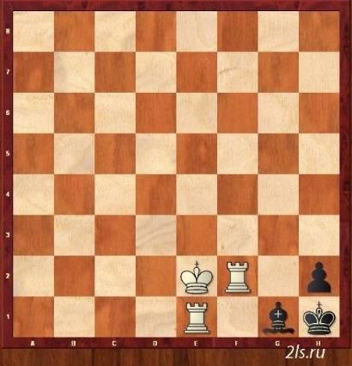
Частный случай открытого нападения - открытый шах. При этом тактическом приеме ход делает одна фигура, а шах объявляет другая, открываемая. На роль отходящей фигуры (иногда ее называют ударной) годятся все фигуры, кроме ферзя. На роль открываемой – только линейная фигура: ферзь, ладья или слон.

Шахматные комбинации на тему открытое нападение. Ход чѐрных.
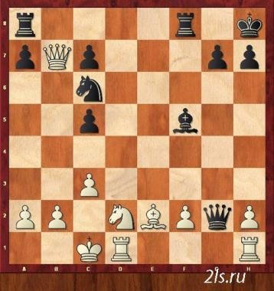
Шахматные комбинации на тему открытое нападение одни из самых красивых тактических ударов, но и одновременно
возникаютв
сложны. основном
Данные
комбинации
из-за
слабости
короля
соперника. Нужно найти такой ход, который мог бы напасть на мат, но и на фигуру соперника, это вам моя маленькая подсказка.

Шахматные комбинации на тему одновременное нападение. Ход чѐрных.
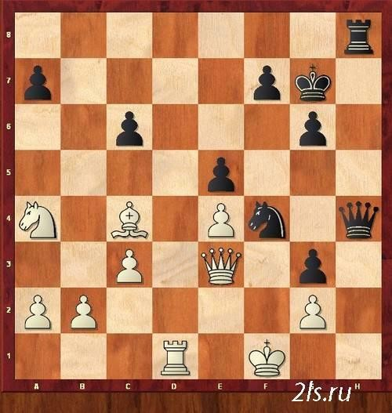
Одновременное нападения очень эффективный тактический прием, часто он возникает во время каких - либо разменов. Суть этой комбинации заключается в том, что когда вы меняете фигуры, посмотрите, нет ли у вас сильного промежуточного ход, ведь такие хода часто решают исход партии.

Комбинации на тему двойной удар. Ход белых.
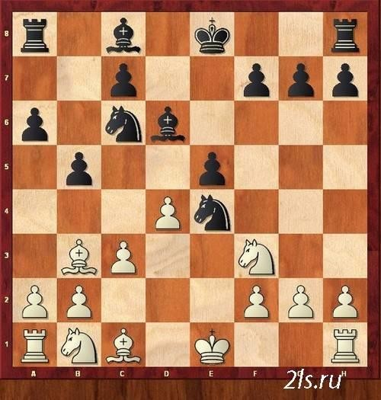
Данные комбинации на тему двойной удар - когда фигуранападаетнадвеилибольшефигур одновременно. Создания угроз королю и нападения на фигуру противника также считается двойным ударом.

Итоги проведения промежуточной аттестации (протоколы) фиксируются в разделе журнала учета групповых занятий.
Итоговая аттестация
К итоговой аттестации допускаются обучающиеся, освоившие полный курс образовательной программы и успешно прошедшие промежуточную аттестацию. Итоговая аттестация проводится на основе принципов объективности и независимости оценки качества подготовки обучающихся. Формой проведения итоговой аттестации освоения дополнительной общеобразовательной (общеразвивающей) программы по шахматам является участие обучающихся в соревнованиях первенства в турнирах.
Результаты проведения итоговой аттестации фиксируются в разделе журнала учета групповых занятий.
Обучающиеся, не освоившие дополнительную общеобразовательную (общеразвивающую) программу по шахматам по болезни или по
другой уважительной причине, могут быть оставлены на повторный год обучения решением Педагогического совета и с согласия родителей (законных представителей)

Педагогический контроль.
Педагогический контроль включает в себя педагогические методики. Комплекс методик направлен на определение уровня усвоения программного материала, степень форсированности умений осваивать новые виды
деятельности, развитие коммуникативных способностей, рост личностного и социального развития ребѐнка.
Применяемые методы педагогического контроля и наблюдения, позволяют контролировать и корректировать работу программы на всѐм еѐ протяжении и реализации. Это дает возможность отслеживать динамику роста знаний, умений и навыков, позволяет строить для каждого обучающегося его индивидуальный путь развития. На основе полученной информации педагог дополнительного образования вносит соответствующие коррективы в учебный процесс.
Контроль используется для оценки степени достижения цели и решения поставленных задач. Контроль эффективности осуществляется при выполнении диагностических заданий и упражнений, с помощью тестов, фронтальных и индивидуальных опросов, наблюдений.
Контрольные испытания также проводятся в соревновательной обстановке. Документальные формы, в которых отражаются достижения обучающихся
- Педагогический мониторинг:
- ведение журнала учета групповых занятий;
- протоколы соревнований;
- протоколы промежуточной аттестации;
- протоколы итоговой аттестации;
- протоколы решения шахматных задач, комбинаций, этюдов;
- протоколы выполнения творческих заданий.
- Педагогическое наблюдение:
- активности обучающихся на занятиях;
- социальной адаптации;
- адаптации в пространстве.
- Педагогический анализ:
- результатов промежуточной аттестации;
- результатов решения задач, комбинаций, этюдов;
- выступления обучающихся в соревнованиях.
Приложение 2

100 контрольных вопросов для тестирования шахматиста.
- Как называются клетки доски?
- Назвать фигуры в порядке их расположения в начальной позиции.
- Как определить правильное положение доски?
- На поле какого цвета в начале партии стоит белый ферзь?
- На поле какого цвета в начале партии стоит чѐрный ферзь?
- Как называется часть доски, на которой стоят ферзи?
- Как называется часть доски, на которой стоят короли?
- Какая фигура самая главная? Почему?
- Какая фигура самая сильная?
- Как называются линии, которые проходят сверху вниз? 11.Как называются ряды, которые проходят слева направо? 12.Как называются косые линии?
13.На каких горизонталях стоят в начальном положении белые фигуры? 14.На каких горизонталях стоят в начальном положении чѐрные фигуры? 15.Написать буквы латинского алфавита в прямом и обратном порядке.
16. Написать поля диагонали h1 – a8. 17.Назвать поля центра доски.
18.Может ли одно и тоже поле иметь разные названия? 19.Назвать три любые диагонали
- Назвать поле пересечения диагоналей b1-h7 и h1-a8.
- Назвать поле пересечения диагонали h2-b8 с вертикалью е. 22.По каким линиям ходит ладья?
- По каким линиям ходит слон?
- Какие поля находятся под ударом слона, который стоит на поле с1? 25.Какие слоны никогда не столкнутся?
26.Может ли белый слон быть чернопольным? 27.По каким линиям ходит ферзь?
28.На сколько фигур одновременно может напасть ферзь? 29.Как ходит ферзь?
- На какие фигуры не может напасть король?
- Почему король не может подойти вплотную к другому королю? 32.Какая фигура может ходить через другие фигуры?
33. Написать все поля, на какие может стать конь с поля d4? 34.На какие поля могут пойти кони из начального положения? 35.Сколько на доске полей, с которых конь имеет лишь два хода? 36.Где король может поймать коня?
37.Какое поле называется битым? 38.Как ходит и бьѐт пешка?
- Может ли пешка пойти через поле?
- В какую фигуру может превратиться пешка, когда достигнет последней горизонтали?
- Как пешка может спрятаться от слона на пустой доске?
- В каком случае король, стоя рядом с пешкой, не может догнать еѐ? 43.В каком случае пешка бьѐт «на проходе»? Как это делается?
44.Как называется одновременный ход королѐм и ладьѐй? 45.Как делается рокировка?
- Какая фигура только один раз за всю игру может перепрыгнуть через другую фигуру?
- В каких случаях нельзя делать рокировку
- Можно ли делать рокировку, если ладья проходит через битое поле? 49.Для чего нужна рокировка?
- Что такое шах?
- Сколько способов спасения от шаха? Какие? 52.От нападения какой фигуры нельзя закрыться?
53.Сколько способов спасения от шаха конѐм? Какие? 54.Что такое двойной шах?
55.Сколько способов спасения от двойного шаха? 56.Что такое вскрытый шах?
- Что такое мат?
- Чем отличается мат от пата?
- Можно ли взять короля противника, если он нечаянно поставил его под удар?
- В каких случаях в шахматной партии бывает ничья? 61.Поставить позицию, где может быть вечный шах.
- Поставить позицию, где может быть пат.
- Как обозначаются в записи король, ферзь, ладья, слон, конь, пешка? 64.Как обозначаются в записи: ход, взятие, шах, двойной шах, мат, короткая рокировка, длинная рокировка, хороший ход, плохой ход?
- Как записать ход пешки е7, которая бьѐт коня на f8 и превращается в ферзя?
- Какая пешка может сделать ход с2-с1 Л?
- Как записать взятие фигуры и одновременное объявление шаха? 68.В каком порядке записывается положение фигур?
- Положение какой из двух ладей записывается вперѐд: е2 или h1?
- Положение какого слона записывается вперѐд: b3 или b4? 71.Что сильнее – конь или ладья?
72.За сколько пешек оценивается слон? 73.За сколько пешек оценивается ладья? 74.За сколько пешек оценивается ферзь? 75.Что сильнее – конь или слон?
76.Что ценнее – конь и слон или ладья и пешка? 77.Что ценнее – ладья и конь или ферзь?
78.Что ценнее – две ладьи или ферзь? 79.Какие фигуры называют лѐгкими? 80.Какие фигуры называют тяжелыми?
- Что ценнее – три лѐгкие фигуры или ферзь?
- Какая сторона делает первый ход? 83.Как надо играть в начале партии? 84.Что такое двойной удар?
- Какая фигура называется связанной?
- Какими фигурами можно дать мат в самой короткой партии (два хода)? 87.Показать «детский мат».
- Показать мат Легаля.
- Показать жертву коня после 1.е4-е5 2.Кf3-f6? 90.Как называются начало, середина и конец игры?
91.На что надо обращать внимание, прежде всего во время игры? 92.Как поставить мат ферзѐм и ладьѐй одинокому королю?
93.Как поставить мат одинокому королю двумя ладьями? 94.Что такое противостояние королей и как оно называется? 95.Как поставить мат одинокому королю ферзѐм и королѐм?
- Как поставить мат одинокому королю ладьѐй и королѐм обычным способом?
- Как поставить мат одинокому королю ладьѐй и королѐм коротким способом? (методом двойного отсечения).
- Можно ли поставить мат двумя конями и королѐм одинокому королю? 99.Что такое ловушка?
100. Что такое материальное преимущество и что такое позиционное преимущество?
Приложение 3
П А М Я Т К А
(Советы начинающему шахматисту)
- Думай даже над очевидным ходом. Когда играешь, отключайся от всего постороннего.
- Сначала запиши ход, потом сделай его.
- Ответ партнѐра записывай сразу.
- Перед ходом проверь, нет ли зевка (не снимаешь ли защиту, не зевнул ли партнѐр).
- Особенно будь внимателен, не созданы ли условия для комбинации.
- В партии сначала сделай рокировку, выведи фигуры, а затем обдумывай план атаки.
- Играя чѐрными, старайся сначала организовать прочную оборону, а затем атакуй противника.
- Рискуй, фантазируй – это верный путь к выигрышу. Изучай свои и противника слабости и сильные стороны.
- Проиграв, проанализируй, в чѐм состояли твои ошибки, неточности в ходах. Играй лучше.
- Шахматная игра требует большого напряжения и физических сил. Ежедневно укрепляй своѐ здоровье.
- Шахматами воспитывай свой характер.

Приложение 4
Диагностическая карта уровня готовности к занятиям шахматами Педагог:
Вид диагностики: входная (форма-тестирование для 1 го года обучения)

Фамили я  Имя | Вниман ие | Образно е мышлен ие | Утомляемос ть | Эмоциональн ый настрой | Результаты тестирования по каждому учащемуся |  |  | Средний показатель результатов тестирования
 |  |  |  |  | Высок ий уровен ь | Средни й уровен ь | Низкий уровен ь | Средний показатель результатов тестирования
Итого в
%:
15 чел.
– 100%
1 чел. =
6,67 %
Группа №
Высокий уровень - В; Средний уровень - С; Низкий уровень - Н.
Приложение № 5
Диагностическая карта определения уровня освоения тем программы.

Наименование объединения Педагог Вид диагностики Год обучения 1 Группа №

№ п\п | Знания и умения / учащиеся | 1 | 2 | 3 | 4 | 5 | 6 | 7 | 8 | 9 | 10 | 11 | 12 | 13 | 14 | 15 | 15 чел. – 100%  1 чел. = 6,67 %  Итого в %:
 |  |  |  |  |  |  |  |  |  |  |  |  |  |  |  |  | В.у. |  | С.у. |  | Н.у.
 |  |  |  |  |  |  |  |  |  |  |  |  |  |  |  |  | С | К | С | К | С | К
1 | Хорошо знать все ходы фигур
2 | Знать шахматную нотацию
3 | Знать сравнительную ценность фигур
4 | Знать что такое «ШАХ», «МАТ»,  «ПАТ».
5 | Знать общие принципы игры в начале  партии
6 | Знать правила поведения во время  игры
7 | Уметь ставить «МАТ» тяжелыми фигурами
Знать и уметь использовать тактические удары:
8 | Связка
9 | Двойной удар
10 | Открытый шах
11 | Двойной шах
12 | Знать, как играть после дебюта
13 | Знать простейшие правила игры в  эндшпиле
14 | Уметь играть шахматную партию
Знает и умеет: отлично - о; хорошо - о; удовлетворительно - о; В.У. – высокий уровень; С.У. – средний уровень; Н.У. – низкий уровень; С – середина года; К – конец года.

